오픈소스기초설계 Assignment03 보고서

20233109 장재혁

1. 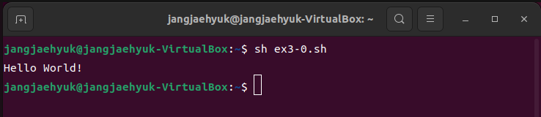ex3-0.sh

“Hello World!” 출력함.

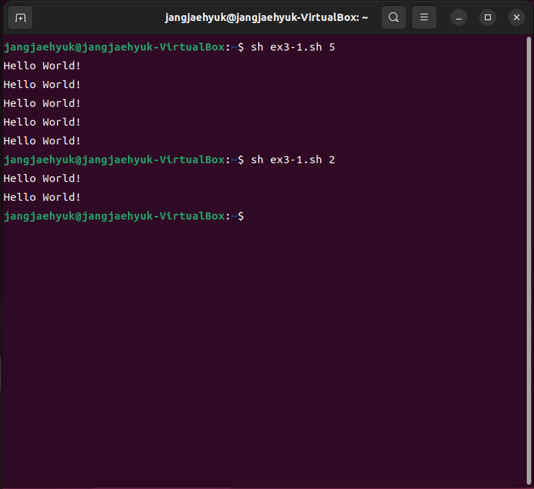2. ex3-1.sh

파일 이름 옆에 적은 정수만큼 “Hello World!” 출력함.

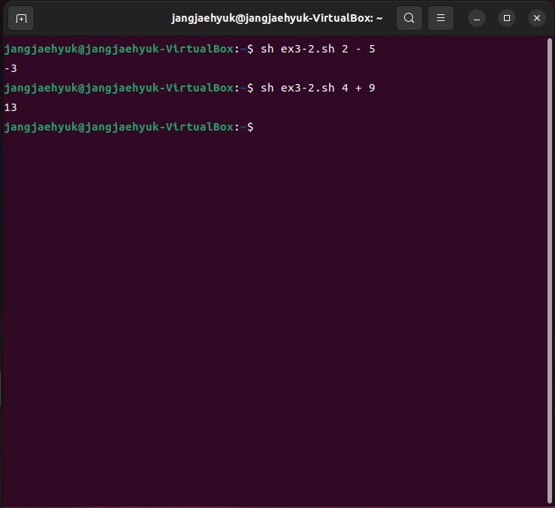3. ex3-2.sh

두 정수와 연산자 +, - 중 하나를 입력받아 계산하여 출력함.

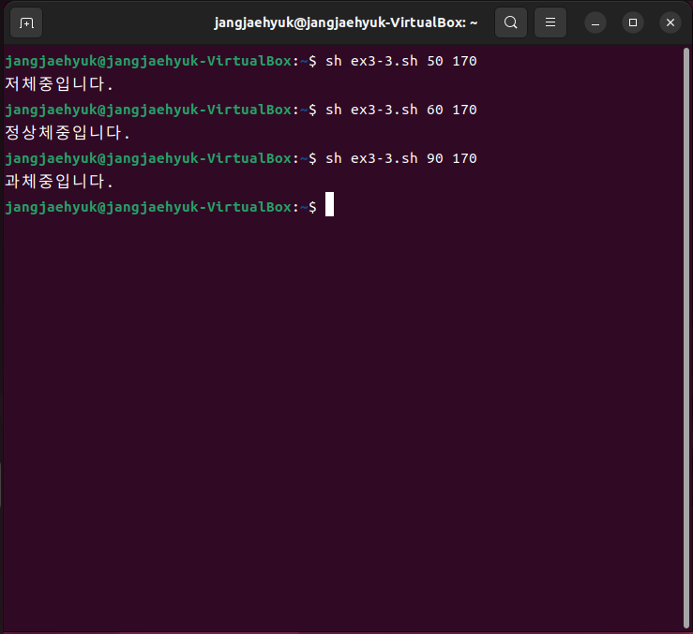4. ex3-3.sh

몸무게(kg)와 키(cm)를 입력받아 bmi를 계산한 후 계산된 bmi에 따라 저체중, 정상체중, 과체중 중 하나를 출력함.

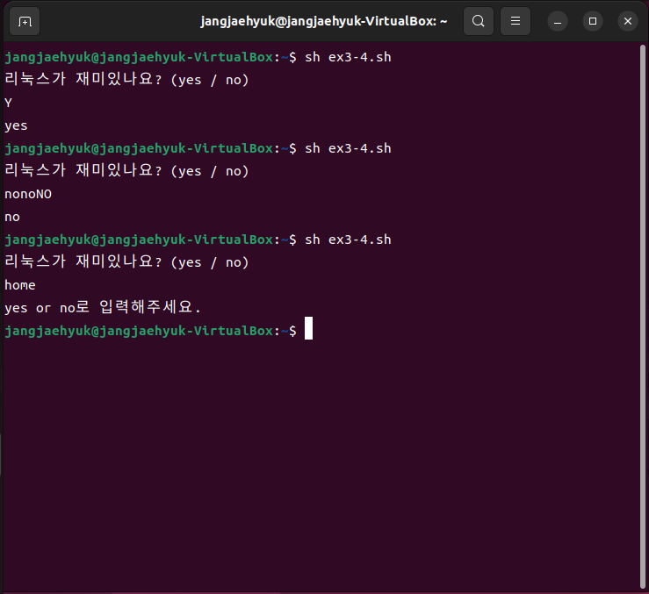5. ex3-4.sh

다양한 응답에 반응하는 프로그램으로, yes나 y, Y 등을 입력하면 yes가 출력됨. 마찬가지로 no나 n, N 등을 입력하면 no가 출력됨.

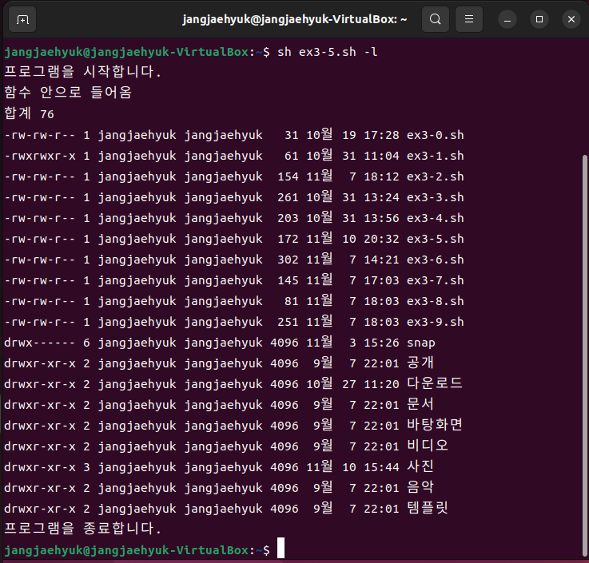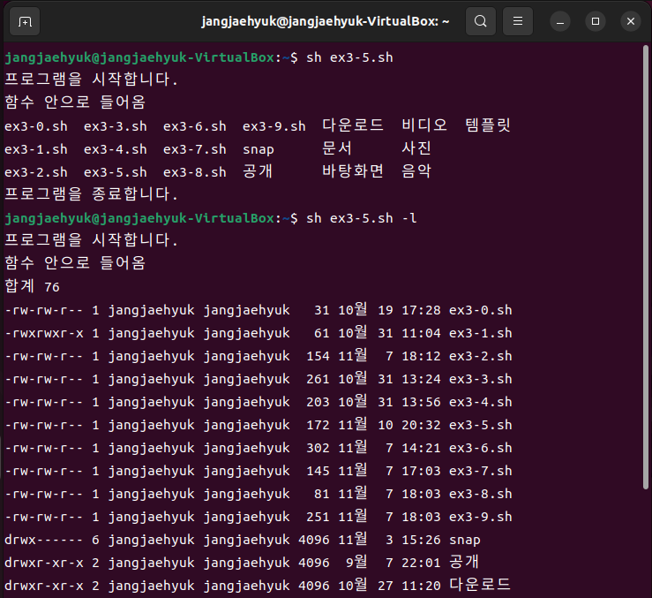6. ex3-5.sh

내부 함수로 ls가 작동되도록 구현하였으며, 입력 인자를 내부 함수로 전달되어 결과를 출력함.

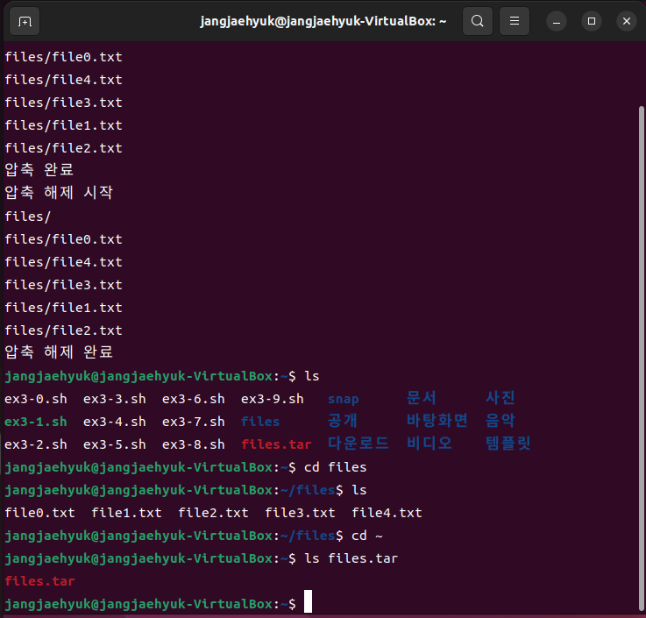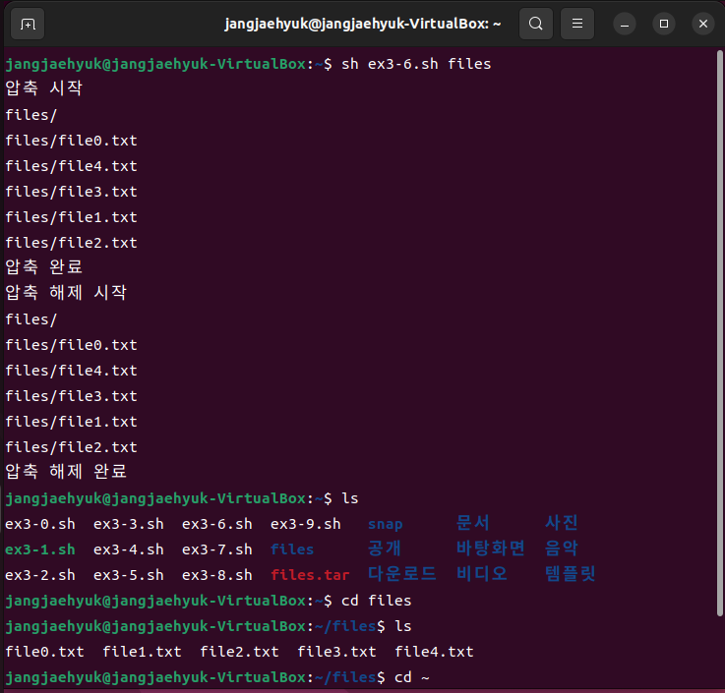7. ex3-6.sh

입력된 이름으로 폴더 생성, 없으면 오류 안내 문자 출력함. 이후 5개 파일 생성 후 압축, 폴더 생성하여 압축 해제함.

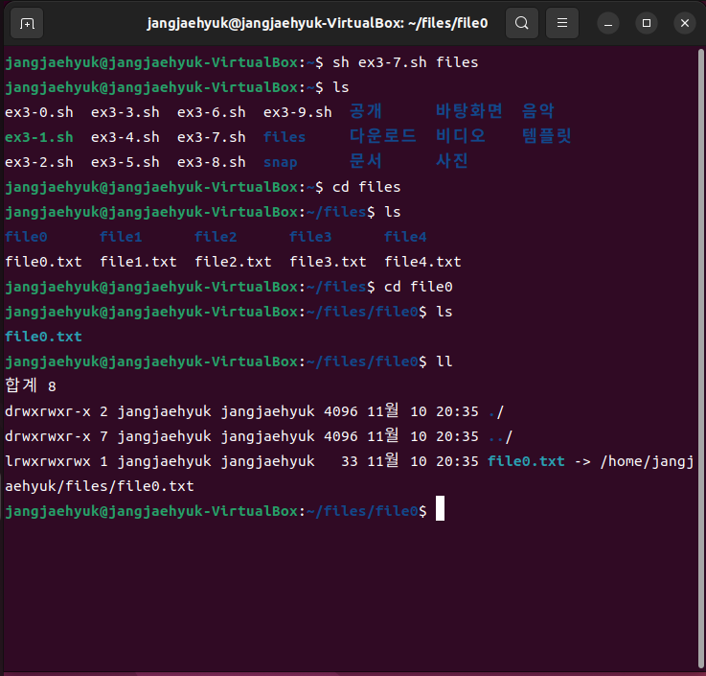8. ex3-7.sh

입력받은 이름으로 폴더와 파일 5개 생성 후 파일을 각각 폴더에 넣어줌.

9. ex3-8.sh

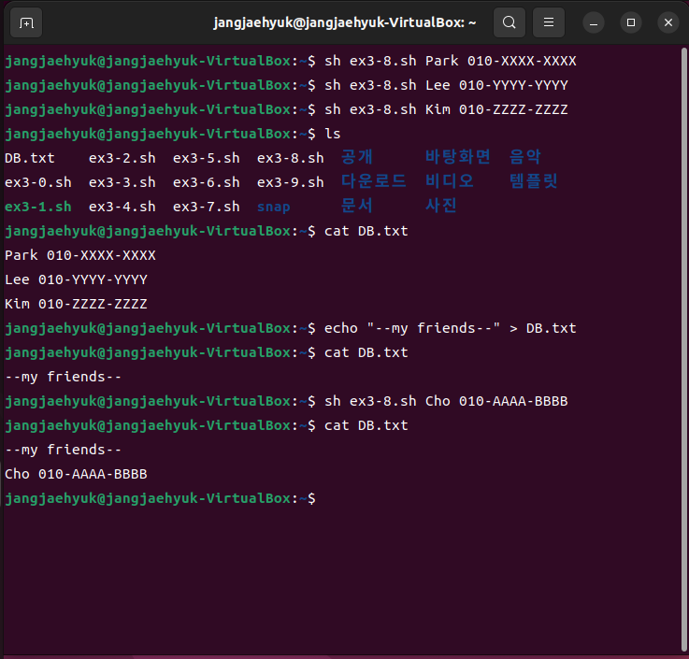

팀원의 이름과 전화번호를 DB.txt에 저장하여 정보를 출력하거나 초기화시킬 수 있음.

10. ex3-9.sh

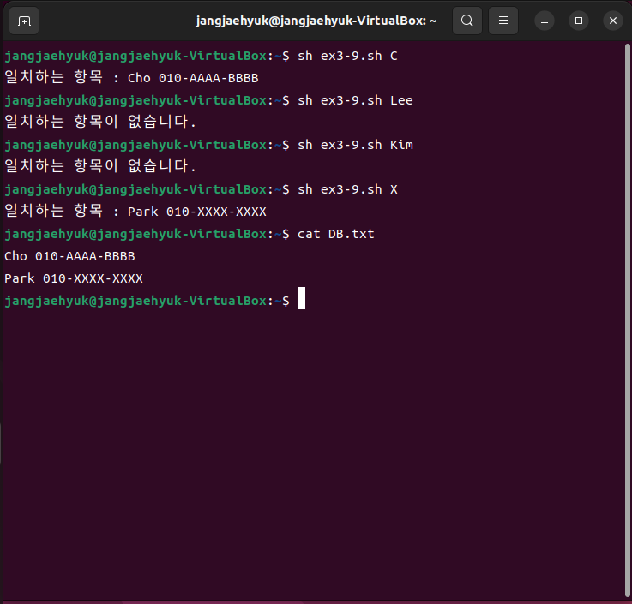

이름뿐만 아니라 전화번호에도 포함된 사항이 있다면 일치하는 항목 모두 출력하고 DB.txt에 아예 포함된 항목이 없다면 “일치하는 항목이 없습니다.” 메시지를 출력함.